Альбом «ВСЕ О КОСМОСЕ»

Составитель: Хажиева И.Г.

Содержание

1.Загадки про Космос…………………… 3-7
2. Пословицы и поговорки о космосе….8-12
3.Афоризмы про космос…………………13-14
4.Планеты. Аркадий Хайт…………………15
5.Планеты солнечной системы……………16
6.Солнечная система………………………..17
7.Галактики. Астероиды…………………...18
8.Кометы. Метеориты……………………….19
9.Черные дыры………………………………..20
10.Песня «Апрельский полет»…………….20-21
11.Песня»Звездопад»………………………..22-23

Загадки про космос
Чтобы глаз вооружить
И со звездами дружить,
Млечный путь увидеть чтоб
Нужен мощный … (телескоп)

Телескопом сотни лет
Изучают жизнь планет.
Нам расскажет обо всем
Умный дядя … (астроном)

Астроном — он звездочет,
Знает все наперечет!
Только лучше звезд видна
В небе полная … (Луна)

До Луны не может птица
Долететь и прилуниться,
Но зато умеет это
Делать быстрая … (Ракета)

У ракеты есть водитель,
Невесомости любитель.
По-английски: «астронавт»,
А по-русски … (Космонавт)

Космонавт сидит в ракете,
Проклиная все на свете —
На орбите как назло
Появилось … (НЛО)

НЛО летит к соседу
Из созвездья Андромеды,
В нем от скуки волком воет
Злой зеленый … (Гуманоид)

Гуманоид с курса сбился,
В трех планетах заблудился,
Если звездной карты нету,
Не поможет скорость… (Света)

Свет быстрее всех летает,
Километры не считает.
Дарит Солнце жизнь планетам,
Нам — тепло, хвосты -… (Кометам)

Всё комета облетела,
Всё на небе осмотрела.
Видит, в космосе нора —
Это черная … (Дыра)

В черных дырах темнота
Чем-то черным занята.
Там окончил свой полет
Межпланетный … (Звездолёт)

Звездолет — стальная птица,
Он быстрее света мчится.
Познает на практике
Звездные … (Галактики)

А галактики летят
В рассыпную как хотят.
Очень здоровенная
Эта вся вселенная!

Человек сидит в ракете.
Смело в небо он летит,
И на нас в своем скафандре
Он из космоса глядит.
(космонавт)
Крыльев нет, но эта птица
Полетит и прилунится.
(луноход)

Чудо-птица – алый хвост
Прилетела в стаю звезд.
(ракета)

Ночью на небе один
Золотистый апельсин.
Миновали две недели,
Апельсина мы не съели,
Но осталась в небе только
Апельсиновая долька.
(луна, месяц)
Волчок, волчок,
Покажи другой бочок,
Другой бок не покажу,
(луна)
У бабушки над избушкой
Висит хлеба краюшка.
Собаки лают, достать не могут.
(месяц)
На каком пути ни один человек не бывал?
(млечный путь)
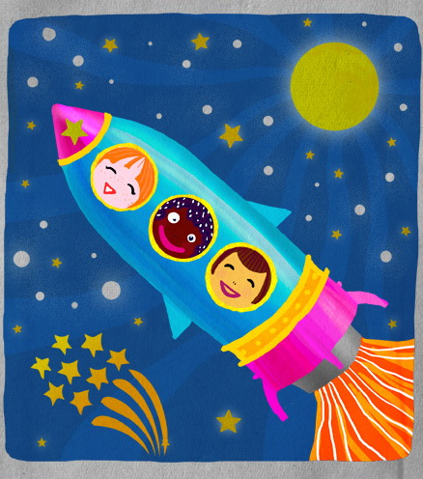

Пословицы и поговорки о космосе.

Вода — на земле, земля — на ките, кит — на воде.
Возвращай земле долг – будет толк
.
В своей земле никто пророком не бывает.
Давление — как у космонавта!
Дальше земли не сошлют, хуже человека не сделают.
Десять человек оставляют следы на земле, сотня – протаптывает тропу, а тысяча – дорогу.
Добрая земля — полная мошна, худая земля — пустая мошна.
Дорогой товар из земли растет.
Если пахать плугом, земля станет лугом.
Если сердце отца и сына едины – земля превратится в золото, если братья приложат силы – гора превратится в яшму.
Если очень захотеть можно в космос полететь
Земелька черная, а белый хлеб родит.

Землю выбирай в богатой деревне, дом строй меж хороших соседей.
Землю не брани – сам в нее попадешь, народ не брани — проклятия понесешь.
Землю обойдешь, а от клеветы не уйдешь.
Землю пахать — не в бабки играть.
Землю пашут — руками не машут.
Землю удобряй заранее.
Земля заботу любит.
Земля круглая — на краях встретимся.
Земля на могиле задернеет, а худой славы не покроет.
Земля не клином сошлась.
Земля не уродит — никто не наградит.
Земля родная — колыбель золотая.
Земля слухом полнится.
И пономарь и владыка в земле равны.
История земли – история ее народа.
Когда поднимается одна пылинка, в ней содержится вся земля, когда распускается один цветок, раскрывается целый мир.
Кто земле дает, тому земля втройне отдает.
Кто любит земле кланяться — без добычи не останется
Кто на земле сидит, тот не боится, что упадет.
Кто наступит на землю русскую, оступится.
Кто строит не на своей земле, тот теряет и цемент и камень.
Море хвали, а за землю держись.
Мужик умирать собирайся, а земельку паши.
Мягкую землю и кошки царапают.
На доброй земле чертополох пшеницей станет, на дурной — пшеница чертополохом взойдет.
На необработанной земле лишь бурьян растет.
На чужой земле и весна черна, на своей земле и зима зелена.
Народ без воров, что земля без волков.
Народ без хана, что земля без гор.
Народ не бывает без распрей, земля не бывает без врагов.
Не гляди в небо – там нет хлеба, а к земле ниже – к хлебу ближе.
Не поклонясь до земли и грибов не поднимешь.
Не поле кормит, а нива.
Не прельщайся бобами, что в небе, собирай бобы, что на земле.
Не та земля дорога, где медведь живет, а та, где курица скребет.
Не хватай звезд с неба, а добывай на земле хлеба.
Нет земли лучше родины своей, лучше, чем на родине нет людей.
Нет народа без сынов, нет земли без цветов.
Одним конём всего поля не изъездишь.
Проснись, прежде чем тебя зароют в землю.
С огнем, с водой, с ветром не дружись, а дружись с землей.
Своя земля — свой прах.
Своя земля и в горести мила.

Славна богатырями земля русская.
У бога небо коптит, у царя земного землю топчет.
Упал, так целуй мать сыру землю да становись на ноги.
Хороша всякая земля, а лучше всех земля своя.
Хороший джигит землю объедет, и потом все равно на родину приедет.
Хоть умри, а со своей земли не сходи.
Царь и народ – все в землю уйдет.
Человек — самое ценное между небом и землей.
Чем больше мы летаем, тем дольше мы живём.
Чем быть султаном в стране чужой, лучше подметкой на земле родной.
Чья земля, того и городьба.
Чья земля, того и хлеб.

Афоризмы про космос

В космосе ничего не пропадает.
Станислав Лем

Каждый дурак знает, что до звезд не достать, а умные, не обращая внимания на дураков, пытаются.
Гарри Андерсон

Мы будем блохами космоса, скачущими со звезды на звезду.
Станислав Ежи Лец

Меня ужасает вечное безмолвие этих пространств.
Блез Паскаль

На Солнце в телескоп можно посмотреть дважды: один раз левым глазом и один раз – правым…
В космосе ничего не пропадает. Станислав Лем
Космический закон гласит: все, что я делаю, возвращается ко мне вдвойне.
Лууле Виилма

Бессмысленно загадывать желание, если увидишь, как падает ближайшая к Земле звезда. Юрий Татаркин
Лунное затмение на Луне воспринимается как солнечное.
Авессалом Подводный

Космонавты не смотрят на Землю свысока.
Авессалом Подводный

Махнуть бы вокруг шарика!
Валерий Чкалов
Ну выйдет человечество в космос — и что? На что ему космос, когда не дано вечности?
Сальвадор Дали

Хотя космос и манит – земля притягивает больше
Вадим Синявский

Меня ужасает вечное безмолвие этих пространств.
Блез Паскаль

Этот космос, один и тот же для всего существующего, не создал никакой бог и никакой человек, но всегда он был, есть и будет вечно живым огнем, мерами загорающимся и мерами потухающий.
Гераклит Эфесский

Иногда завидую космонавтам, у них из посуды только тюбики: выдавил — съел — выбросил, и ничего мыть не надо.Владимир Борисов

Чтобы заглянуть на миллионы лет назад не нужно машины времени, достаточно поднять голову и посмотреть на звезды.Кира Борг

Аркадий Хайт. »Планеты»
По порядку все планеты
Назовет любой из нас:
Раз-Меркурий,
Два-Венера,
Три-Земля,
Четыре-Марс.
Пять-Юпитер,
Шесть-Сатурн,
Семь-Уран,
За ним-Нептун.
И девятая планета
Под названием Плутон.

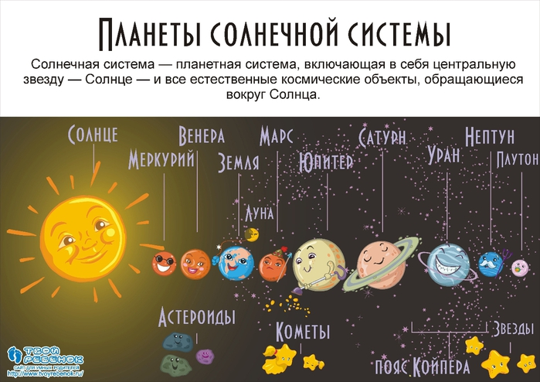

Солнечная система
Окрестности Солнца захватывающее место. Солнечная система полна планет, спутников, астероидов, комет, малых планет и многих других интересных объектов. Дети, вы можете узнать об Ио — взрывном спутнике, которой вращается вокруг планеты Юпитер или исследовать гигантские каньоны и пустыни на поверхности Марса, а также многое другое в нашем разделе: «Солнечная система. Объяснение для детей». Вы можете начать свое путешествие по Солнечной системе, узнать о ее происхождение и изучить ее свойства нажав на ссылку выше или сразу перейти к изучению планет:
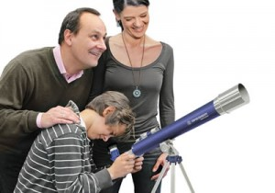 | 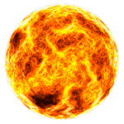  Солнце | 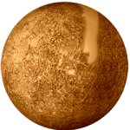  Меркурий | 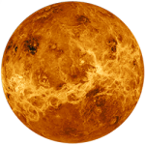  Венера | 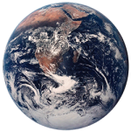  Земля | 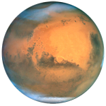  Марс
 | 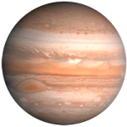  Юпитер | 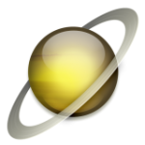  Сатурн | 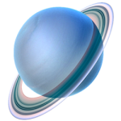  Уран | 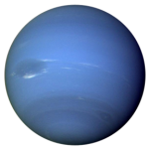  Нептун | 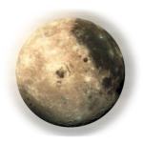  Плутон
.

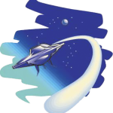Галактики
Существуют миллиарды галактик во Вселенной. Некоторые очень маленькие и имеют в своем составе всего несколько миллионов звезд. В то время как другие могут иметь до 400 миллиардов звезд или даже больше. Существую три вида галактик: спиральные, эллиптические, и нерегулярные. Наша собственная галактика, которая называется Млечный Путь, находится в пределах группы галактик, которую мы называем местная группа. Единственное чем они отличаются это формой. А вы это знали, дети?
.
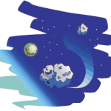

Астероиды
Астероид – это большой камень в космическом пространстве. Некоторые астероиды, такие как Церера, могут быть очень большими, а другие, наоборот, как маленькие песчинки. Из-за их маленького размера, астероидам не хватает силы тяжести, чтобы приобрести сферическую форму. Всего обнаружено 26 больших астероидов. Но существует еще миллионы более мелких, которые нам предстоит еще увидеть, так как они слишком мелкие: примерно милю в поперечнике или около того.
.

Кометы
Кометы являются наиболее яркими и самыми редкими объектами в ночном небе. Эти парящие маяки с их красивыми хвостами прилетают к нам из внешней сферы Солнечной системы. Кометы летают миллиарды лет в поясе Койпера или облаке Оорта . Иногда две кометы приближаются очень близко друг к другу или даже сталкиваются. Когда это происходит — направления комет меняется. Иногда их новый путь пролегает внутрь солнечной системы.
.

Метеориты
Существуют три основных типа метеоритов: каменистые, железные и железокаменные. Многие из них образовались в результате столкновений от очень больших кусков скалы, называемых астероидами, прежде чем, в конечном счете, они нашли свой путь к нашей планете. Железные метеориты, например, являются кусочками металла из железных сердечников крупных астероидов, которые когда-то были достаточно горячими, чтобы растаять, в результате чего все их железо просочилось в центр.
.

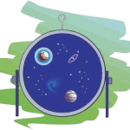Черные дыры
Дети, как вы думаете, могли ли вы когда нибудь видеть эффект вакуума в вашей комнате? Когда вы что-то делаете, внимательно следите, потому что вы можете увидеть, как грязь и крошки начинают двигаться по направлению к пылесосу. Черная дыра похожа на пылесос, но только в космосе. Тем не менее, это не мощное всасывание, которое заставляет вещи падать в черную дыру. Силы всасывание не будет достаточно сильным. Вместо этого, черная дыра использует силу тяжести, чтобы притягивать все вокруг.
.

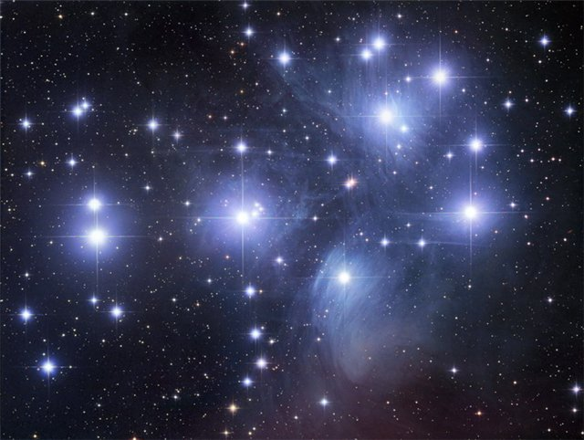

Апрельский полёт.
Ю. Герасимов
Дан старт кораблю, ушла ввысь ракета,
А в ней космонавт — россиянин.
Так в полдень апрельский узнала планета,
Что в космосе — Юрий Гагарин.
Отважный герой, в девять-семь по Москве,
«Поехали!» — после отсчёта
Сказал, и «Восток» взмыв, подобно стреле,
Умчал космонавта — пилота.
ПР.: В апрельский полёт отправлен пилот,
Впервые — наш Юрий Гагарин.
Планеты облёт на ракете «Восход» —
Свершил космонавт- россиянин.
Дорогу открыл летчик к марсу, луне,
К разгадкам тайн звездной системы.
И дата: двенадцать в апреле с тех пор-
Рожденье космической эры.
И сделав виток вокруг нашей Земли
За час сорок восемь Гагарин,
Вернулся с орбиты, спустившись с небес,
Герой-космонавт — россиянин.
Полвека прошло, каждый год по весне,
Тот памятный день отмечают.
И подвиг Гагарина помнят и чтут,
Апрельский полёт вспоминают.
ПР.: В апрельский полёт отправлен пилот,
Впервые — наш Юрий Гагарин
Планеты облёт на ракете «Восход» —
Свершил космонавт — россиянин.
Дорогу открыл летчик к марсу, луне,
К разгадкам тайн звездной системы.
И дата: двенадцать в апреле с тех пор-
Рожденье космической эры.

Звездопад
Вячеслав Тюльканов
Море и песок,
Звуки голосов.
Стоя у воды,
Жду полет звезды.
Ночь ко мне нежна.
Я брожу одна,
Лишь шумит прибой.
Встречи жду с мечтой.
Припев. Хочу увидеть звездопад
И звезд большой ночной парад.
Они, стремясь попасть к земле,
Несут с собой надежду мне.
Мечте доступна высота.
Я вижу, падает звезда.
Звезда, летит звезда.
Звезды как цветы,
Берегут мечты
И под счастья стук
Вспыхивают вдруг.
И, слетая вниз,
Как судьбы каприз,
Ночью в тишине
Гаснут при луне.
Припев.
Звезды в вышине
Ежатся во сне,
И в какой-то миг
Вижу яркий блик.
Ветер перемен
Рвет желаний плен.
Верю, что полет
Счастье принесет.

